Compte Rendu de projet
Projet Sondage d'INFO503 GIGOUT Thomas & DAUNIQUE Wilfried

Les formats des .json

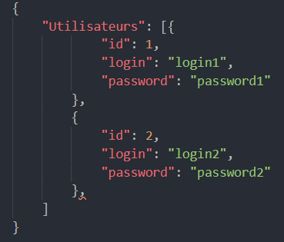

Format du fichier logins.json qui liste tous les utilisateurs enregistrés.

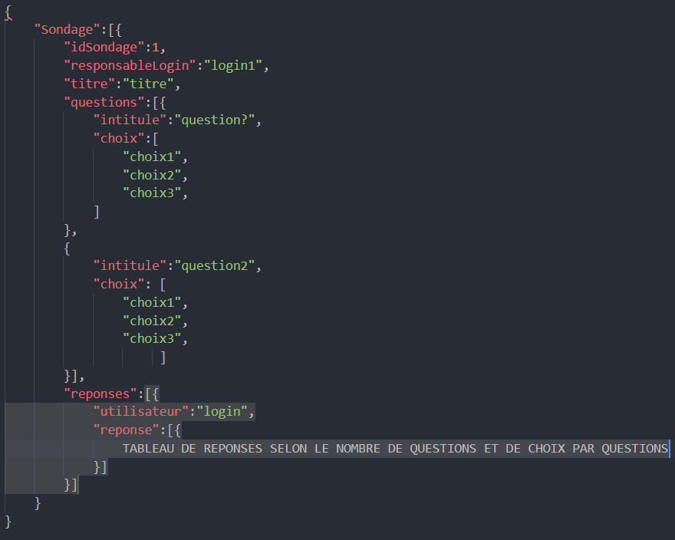

Format d'un fichier sondageUser.json.
Chaque sondage aura son propre fichier, de sorte à pouvoir lister les réponses plus facilement.

Arborescence utilisée

- projet_sondage
  - Classes
    - *.class
  - lib
    - librairies comme json.jar
  - ServeurSondage (application php)
    - classes
      - Question.class.php
      - Sondage.class.php
      - Reponse.class.php
    - index.php (gère la connexion et l'inscription)
    - SondageIndex.php (gère les requêtes pour les sondages)
  - src (*.java & *.json)
    - Client.java
    - CreateHandler.java
    - LoginHandler.java
    - ServeurAuth.java
    - Utilisateurs.java
    - GestionnaireUtilisateurs.java
    - logins.json
    - sondageThomas.json (exemple)
    - sondageWilfried.json (exemple)

Schéma d'échange

connexion
Client
Serveur sondage
Serveur d'authentification

connexion ?(mot de passe /login)
existe ?
Erreur connexion NON

OK connecté OUI
créerSondage(Sondage)

Erreur création
Ok création ecrireFichierSondage

Inscription
Serveur sondage
Client
Serveur d'authentification

inscription ?(mot de passe /login)
n’existe pas ?
Erreur inscription NON

OK connecté OUI
créerSondage(Sondage)

Erreur création
Ok création ecrireFichierSondage

Récupérer sondage
Serveur sondage
Client
Serveur d'authentification

connexion ?(mot de passe /login)
existe pas ?
Erreur connexion NON

OK connecté OUI
Récupérer liste sondage(listes Sondages)
OUI
NON

Répondre sondage
Serveur sondage
Client
Serveur d'authentification

connexion ?(mot de passe /login)
existe pas ?
Erreur connexion NON

OK connecté OUI
répondre( Sondage)

erreur n’existe pas
OUI

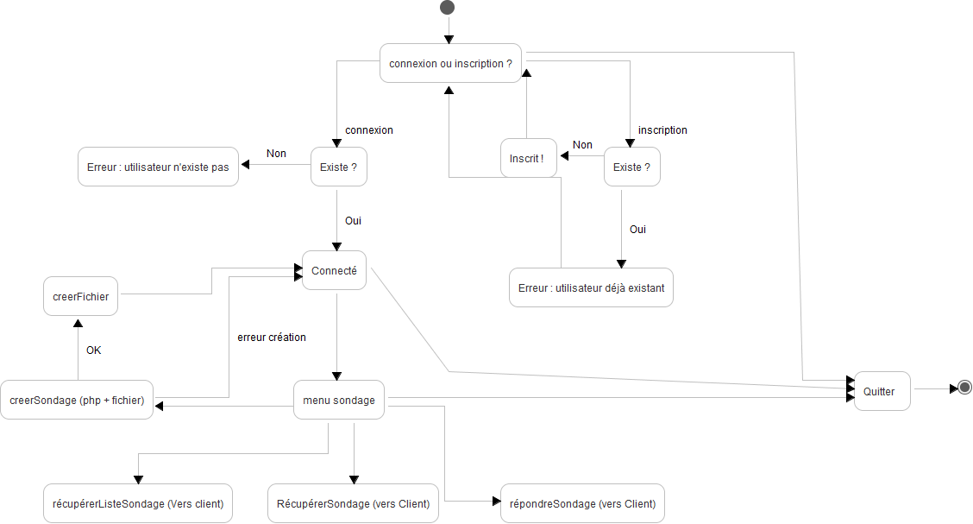
Schéma d'échange

